# СОДЕРЖАНИЕ

ВВЕДЕНИЕ 2

ОПИСАНИЕ ПРОЕКТА И ЗАДАЧ 2

Экран входа 2

Экран выбора проекта 2

Экран проекта 2

API 5

Аутентификация 5

Получение списка проектов 6

Получение проекта 6

Создание нового проекта 6

Получение элементов 7

Обновление проекта 7

ИНСТРУКЦИЯ ДЛЯ КОНКУРСАНТА 7

СХЕМА ОЦЕНКИ 8

# ВВЕДЕНИЕ

Вам необходимо разработать клиентское веб-приложение “Skill construction” для застройки площадки.

Заказчик хочет, чтобы приложение было простым и не перегруженным, чтобы им было удобно и приятно пользоваться, поэтому постарайтесь добавить анимацию и микроанимацию в ваш дизайн.

Также заказчик просит уделить особое внимание простоте работы с приложением – все должно быть понятно даже для нового пользователя, который никогда не использовал подобные редакторы.

# ОПИСАНИЕ ПРОЕКТА И ЗАДАЧ

### Экран входа

На данном экране необходимо отобразить форму входа, содержащую поле ввода логина и пин-кода. После ввода успешной пары логина и пин-кода пользователь должен увидеть экран выбора проекта.

### Экран выбора проекта

На экране с выбором проектов необходимо отобразить все имеющиеся проекты на основе данных из API. У проектов необходимо отображать только название.

При нажатии на проект должен быть отображен экран проекта. Процесс перехода на экран проекта должен быть анимирован.

На данном экране необходимо расположить кнопку для выхода из приложения, при нажатии на которую пользователь должен покинуть приложение и увидеть экран входа. Не вошедший пользователь не должен как-либо видеть экран с проектами или экран проекта.

Также на данном экране должна располагаться кнопка для создания нового проекта. При нажатии на которую должен открыться экран с созданным проектом.

### Экран проекта

Экран проекта должен иметь структуру как на предоставленном макете (Рисунке 1).

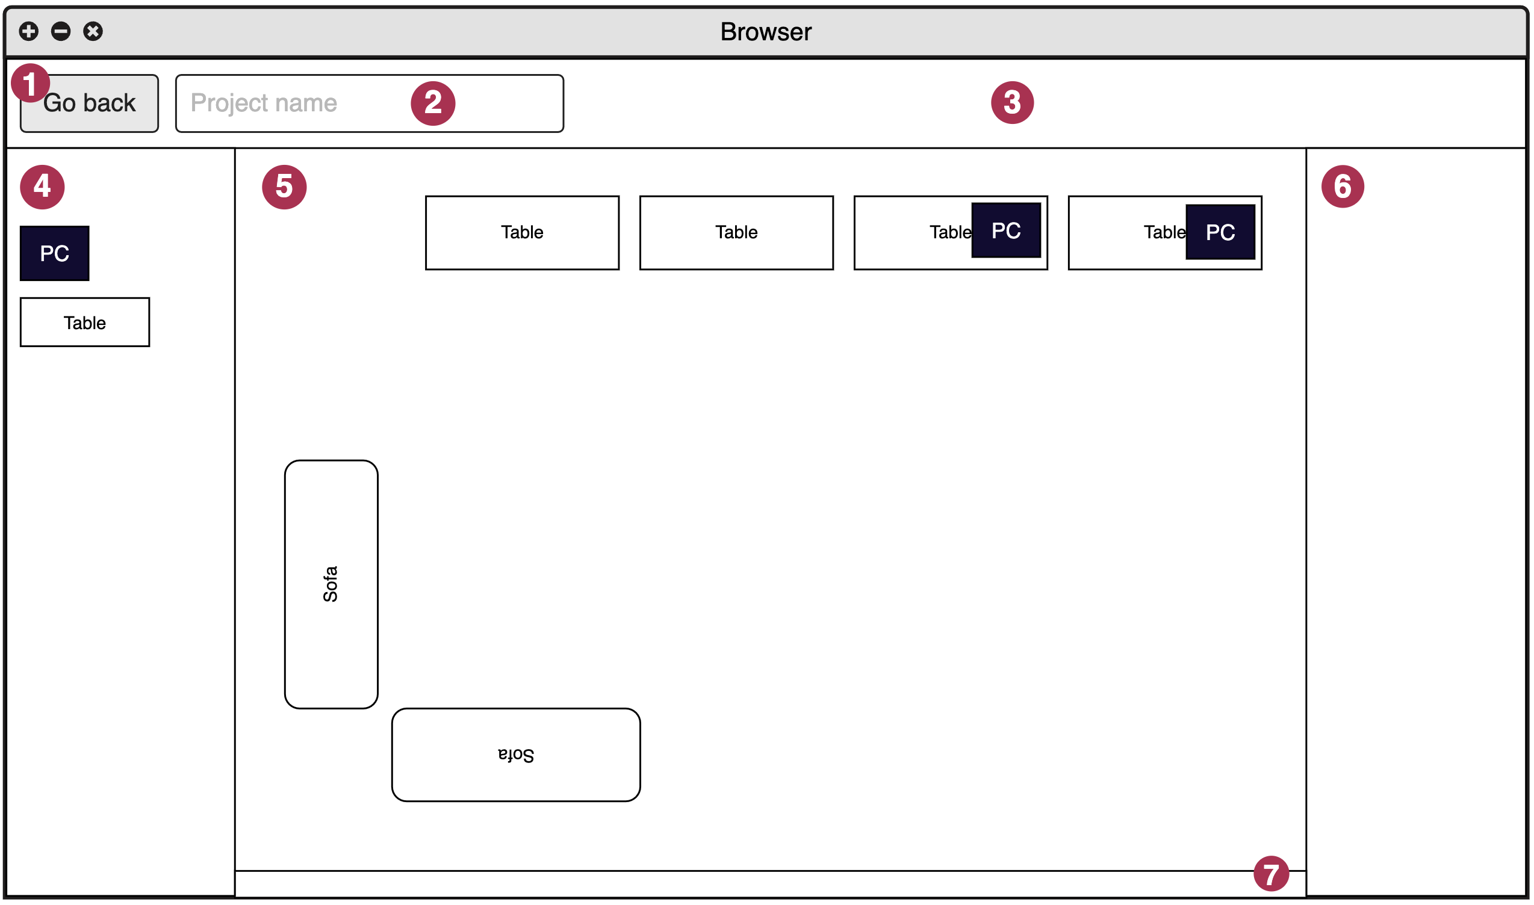

Рисунок 1 – Макет экрана проекта

 На изображении выше представлены следующие элементы и области приложения:

1. Кнопка для выхода из проекта
2. Наименование проекта
3. Панель инструментов
4. Панель элементов
5. Рабочая область
6. Структура проекта
7. Строка с информацией

Кнопка для выхода из проекта – при нажатии на кнопку должен быть открыт предыдущий проект со всеми проектами.

Наименование проекта – в данном текстовом поле должно отображаться актуальное наименование проекта полученное из API. Пользователь должен иметь возможность переименовать проект путем изменения текстового содержимого. Новое наименование проекта должно автоматически сохраняться путем запроса к API.

На панели инструментов вы можете расположить какие-то функциональные кнопки, если хотите.

На панели элементов должны отображаться все имеющиеся элементы для расстановки на рабочей области. Информацию об элементах необходимо получать из публичного API.

В ответ от API вы получите следующую информацию об элементах:

* Идентификатор
* Название
* Ширина – указывается в сантиметрах, используйте в масштабе 1:1
* Высота – указывается в сантиметрах, используйте в масштабе 1:1
* Код элемента в формате SVG

Рабочая область предназначается для расстановки элементов с панели элементов. Пользователь должен иметь возможность перетащить нужный ему элемент с панели элементов на рабочую область и отпустить. После этого элемент должен отобразиться в рабочей области (Рисунок 2).

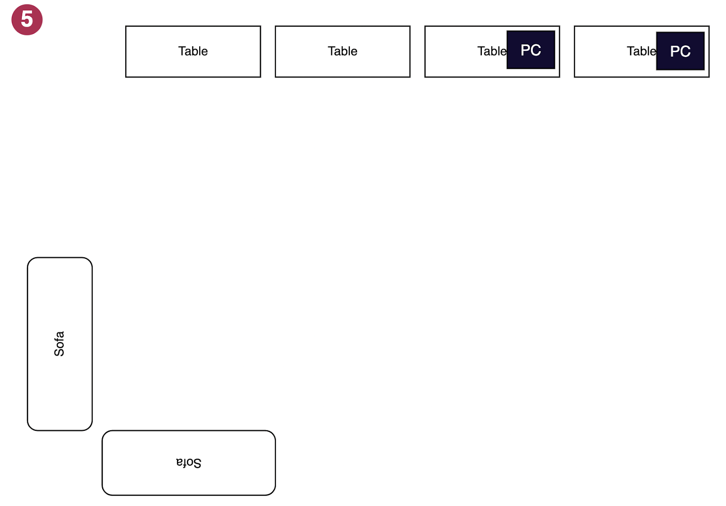

Рисунок 2 – Пример элементов, размещенных на рабочей области приложения

Пользователь должен иметь возможность перетаскивать элементы по рабочей области, вращать и удалять их. Активный элемент должен визуально выделяться от остальных.

Каждый элемент имеет свойство **is_basis** со значением **true** или **false**. Если значение свойства **true**, то такой элемент позволяет размещать на себе другие элементы при перемещении (Рисунок 3).

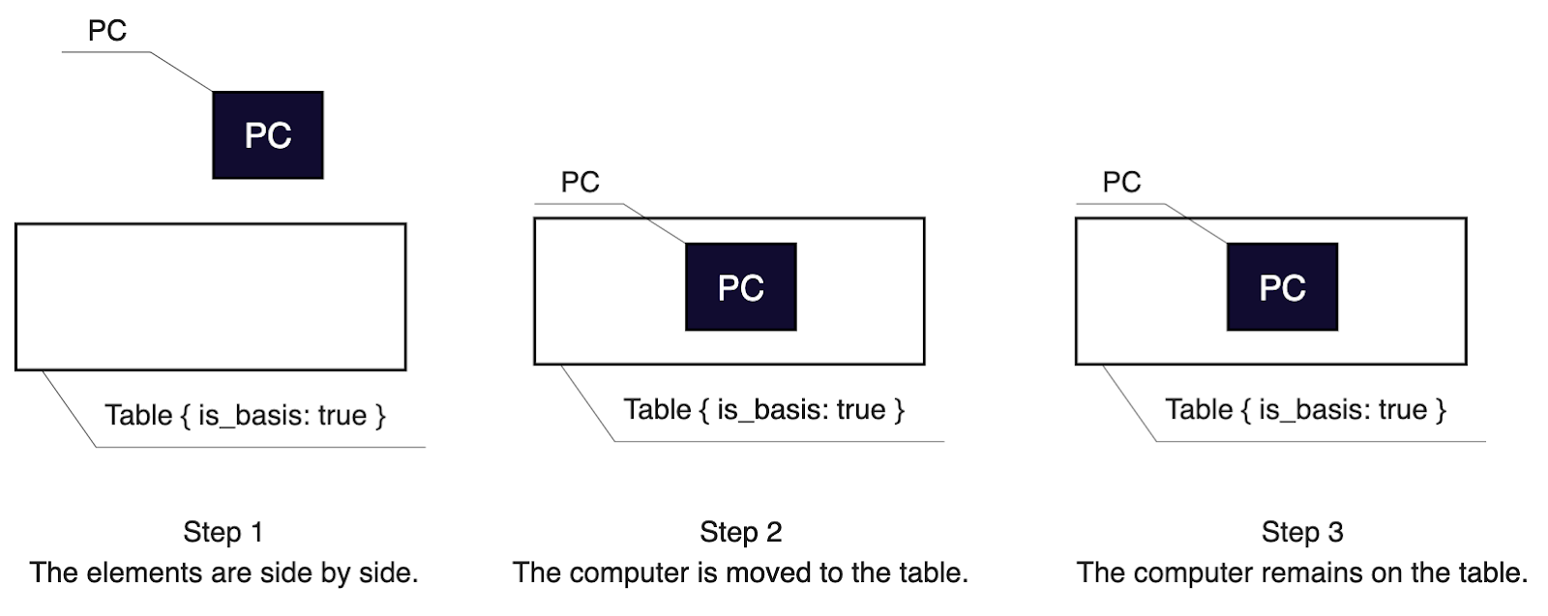

Рисунок 3 – Пример перемещения элемента «PC» на элемент «Table», который позволяет размещать на себе другие элементы

При попытке переместить элемент на элемент со значением is_basis: false, перемещаемый элемент должен вернуться назад (Рисунок 4).

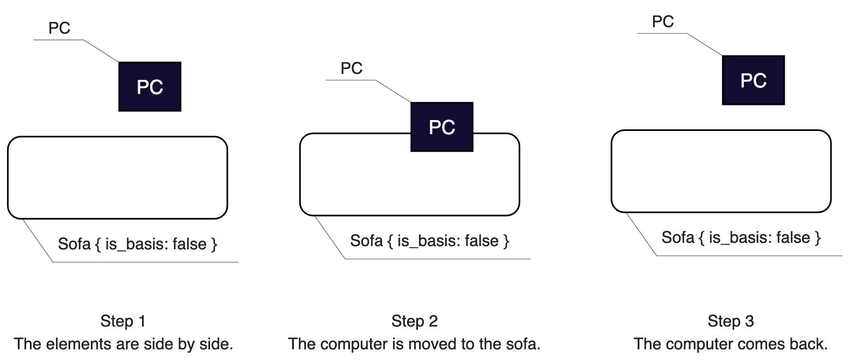

Рисунок 4 – Пример перемещения элемента «PC» на элемент «Table», который запрещает размещать на себе другие элементы

Удаление активного элемента должно быть возможно при нажатии на клавишу Del, на клавиатуре.

Все элементы, расположенные в рабочей области, должны также отображаться в структуре проекта в виде списка для более удобной навигации по проекту. При нажатии на элемент в структуре проекта он должен выделяться на рабочей области тоже.

При нажатии клавиши ESC должен происходить сброс активных элементов, то есть никакой элемент не должен быть активен.

Пользователь должен иметь возможность перемещать всю рабочую область в пространстве используя зажатый пробел и левую кнопку мыши, а также иметь возможность приближать и отдалять рабочую область.

На строке с информацией должна отображаться площадь текущей застройки. Рассчитываемая площадь должна быть указана в квадратных метрах и считаться по крайним элементам в рабочей области. Пример расчета приведен на рисунке 5.

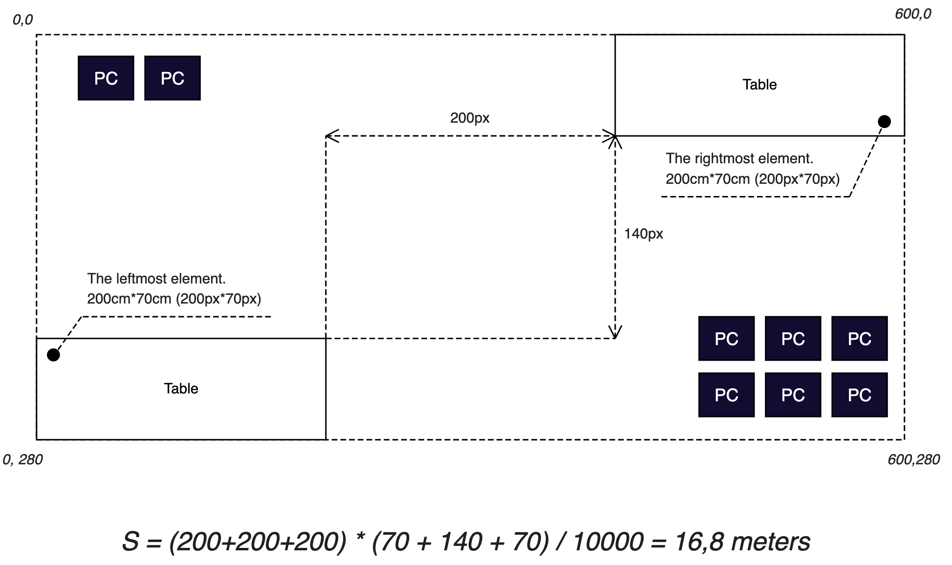

Рисунок 5 – Пример расчета площади

## API

Вам предоставляется готовое REST API для хранения информации о ваших проектах.

В качестве переменной {host} в адресах запросов используйте http://nvafmzc-m1.wsr.ru

### Аутентификация

С помощью данного запроса вы можете получить токен аутентификации для вашего пользователя. Если у вас еще нет пользователя, то он будет создан автоматически на основе ваших данных.

**URL:** {host}/api/login

**Method:** POST

**Request Headers:**

* Accept: application/json
* Content-Type: application/json

**Request body:**

{

“login”: <your login, required string>,

    “pin”: <your pin-code, required integer from 1000 to 9999>,

}

Если существует пользователь с данным ПИН-кодом, то вы получите токен, а иначе такой пользователь будет создан.

В результате вы получите следующий ответ:

**Response status:** 200

**Response body:** {

   “data”: {

   “token”: <token string>

   }

}

Если пользователь существует, но ПИН-код не совпадает, то вы получите следующий ответ:

**Response status:** 422

**Response body:** {

   “errors”: {

   “pin”: “Incorrect pin-code”

   }

}

### Получение списка проектов

С помощью данного запроса вы можете получить список ваших проектов.

**URL:** {host}/api/projects

**Method:** GET

**Headers:**

* Accept: application/json
* Authorization: Bearer <token>

**Response body:** {

“data”: [

    {

    “id”: 1,

         “name”: “project name”

     }

]

}

### Получение проекта

С помощью данного запроса вы можете получить всю информацию о конкретном проекте

**URL:** {host}/api/projects/<id>

**Method:** GET

**Headers:**

* Accept: application/json
* Authorization: Bearer <token>

**Response body:** {

“data”: {

    “id”: 1,

     “name”: “project name”,

     “content”: <your project json>

}

}

### Создание нового проекта

С помощью данного запроса вы можете создать новый проект.

**URL:** {host}/api/projects

**Method:** POST

**Headers:**

* Accept: application/json
* Content-Type: application/json
* Authorization: Bearer <token>

**Response code:** 201

**Response body:** {

“data”: {

     “id”: 1,

     “name”: “New project”,

     “content”: []

}

}

### Получение элементов

С помощью данного запроса вы можете получить список всех имеющихся элементов с подробной информацией о них.

**URL:** {host}/api/elements

**Method:** GET

**Headers:**

* Accept: application/json

**Response body:** {

“data”: [

     {

     “id”: <uuid>,

        “name”: “Table”,

        “width”: 200,

        “height”: 70,

“is_basis”: <true or false>,

         “svg”: <svg code>

     }

]

}

### Обновление проекта

С помощью данного запроса вы можете обновить информацию о своем проекте. Поля «name» и «content» являются не обязательными, могут передаваться вместе или по отдельности.

**URL:** {host}/api/projects/<id>

**Method:** PATCH

**Headers:**

* Accept: application/json
* Content-Type: application/json
* Authorization: Bearer <token>

**Request body:** {

“name”: “New name”,

“content”: {}

}

**Response code:** 200

**Response body:** {

“data”: {

   “id”: 1,

   “name”: “New name”,

    “content”: {}

}

}

# ИНСТРУКЦИЯ ДЛЯ КОНКУРСАНТА

Сохраните работу на сервере в папке первого модуля.

Если вы используете сборщик проекта и код вашего проекта будет минифицирован в итоговой сборке, то также сохраните исходный код проекта, кроме внешних пакетов (node_modules, vendor и т.д) в папке src.

Разработанное вами веб-приложение должно открываться по адресу<http://xxx-m1.wsr.ru>, где xxx – ваш логин.

Работы, не сохраненные на сервере, а также работы, которые были сохранены с ошибкой или были неправильно развернуты не будут проверяться. Поэтому убедитесь в работоспособности вашего сервиса.

Оценка веб-интерфейса будет проводиться в браузере Google Chrome.

# СХЕМА ОЦЕНКИ

|  |  |  |  |
| --- | --- | --- | --- |
| Критерий | измеримыЕ | судейскиЕ | всего |
| Верстка | 6,00 | 0,00 | 6,00 |
| Общий функционал | 3,30 | 0,00 | 3,30 |
| Экран проекта | 13,70 | 0,00 | 13,70 |
| Дизайн и удобство | 0,00 | 6,00 | 6,00 |
| Общее | 2,00 | 1,00 | 3,00 |
| Качество кода | 0,00 | 3,00 | 3,00 |
| **Всего** | **25,00** | **10,00** | **35,00** |